Fluke Vårerbjudanden; Köp en och få en gratis - 2025
Korta villkor
Skaffa ett Fluke-verktyg när du handlar för minst 1700 kr.*
Så här får du ditt verktyg från Fluke:
- Spendera minst 1700 kr. (exklusive moms) på kvalificerade Fluke-produkter mellan 17-02-2025 och 31-07-2025.
- Slutanvändarkunder som är bosatta i Europeiska unionen, Storbritannien, Schweiz, Norge, Sverige, Finland, Albanien, Bosnien-Hercegovina, Island, Makedonien och Serbien (exklusive Kanarieöarna, Ukraina och alla länder där EU:s eller USA:s handelssanktioner för närvarande gäller) (”programterritoriet”) är berättigade att delta i denna kampanj. Du måste köpa från en auktoriserad Fluke-återförsäljare i det land där du är bosatt, som ligger inom programterritoriet.
- Inköpsbevis i form av ett enkelt kvitto eller faktura krävs. Följesedlar, inköpsorder/orderbekräftelser godkänns inte som inköpsbevis.
- Endast kvalificerade Fluke-produkter ovan gäller i det här erbjudandet.
- Om köpet skedde online krävs leveransbevis som visar transportör, leveransdatum och elektroniskt spårningsnummer.
- Lös in din gåva online! Besök: www.fluke.se/freegift
- Ta emot och ha mycket nöje av ditt nya Fluke-verktyg!
*Ytterligare villkor gäller. Genom att delta i den här kampanjen godkänner du villkoren. Se de fullständiga villkoren på www.fluke.se/freegift

Villkor

- Översikt. Under detta ”Fluke Vårerbjudanden; Köp en, få en gratis - 2025 program” (”programmet” eller ”kampanjen”) fr.o.m den 17-02-2025 t.o.m. den 31-07-2025 (”Programperioden”), får du en valfri Fluke-gåva (”gåva”) när du köper en Fluke digital multimeter som omfattas av kampanjen (”kvalificerande köp”) enligt nedan, av en auktoriserad distributör i EU (fastlandsregionen), Storbritannien, Schweiz, Norge, Sverige, Finland, Albanien, Bosnien-Hercegovina, Island, Nordmakedonien, och Serbien (exklusive Kanarieöarna, Ukraina och länder där EU:s eller USA:s handelssanktioner för närvarande gäller) (”programterritoriet”). För att göra ett kvalificerande köp, kontakta Fluke Europe B.V. (”sponsorn”) direkt eller hitta en auktoriserad distributör som anges här .

Varje kvalificerande köp måste göras under programperioden, enligt inköpsdatumet på kundens faktura/kvitto. Kampanjen gäller endast för köp under programperioden. Erbjudandet inom ramen för programmet får inte kombineras med något annat erbjudande eller lösas in mot alternativa produkter, tjänster, kontanter eller krediter förutom vad som uttryckligen tillåts i dessa villkor.

- Behörighet. Kampanjen är ogiltig om den är förbjuden enligt lag och endast öppen för kunder som är bosatta i programområdet.

Om du gör ett kvalificerande inköp som anges i din begäran om gåva för eller på uppdrag av din arbetsgivare samtycker du till att omedelbart leverera alla gåvor som tilldelats enligt programmet till din arbetsgivare och att tillhandahålla sponsorn bevis på sådan leverans på begäran. Dessutom är du ensam ansvarig för att följa ditt företags policy avseende mottagande av gåvor och deltagande i kampanjer som detta program.

Sponsorns anställda, (under-)distributörer, återförsäljare, agenter, grossister och deras representanter eller agenter, ledning och tjänstemän, samt sponsorns moderbolag, anslutna företag, dotterbolag, distributörer, representanter och dessa personers närmaste familjer (föräldrar, syskon, barn och makar) och personer som bor i samma hushåll (oavsett om de är släkt eller inte) är inte berättigade att delta i kampanjen. Den här kampanjen gäller inte för vårdpersonal som är (a) personer (eller juridiska personer) som tillhandahåller hälsovårdstjänster till patienter eller (b) personer (eller juridiska personer) som köper, leasar, rekommenderar, använder, anordnar köp eller leasing av eller förskriver sponsorns hälsovårdsprodukter eller -tjänster på uppdrag av vårdpersonal, inklusive läkarinköpsagenter, läkarpraktikchefer eller ledning inom organisationer för medicinska gruppinköp. Vidare är inga anställda, tjänstemän, ledare, representanter eller agenter för distributörer eller konkurrerande verktygstillverkare berättigade att delta i kampanjen.

- Programuppgifter.

  - Gör ett kvalificerande köp bestående av någon av följande produkter från en auktoriserad distributör som anges här .

- Fluke IG-produkter, såsom listade på https://www.fluke.com/en-gb-products ,
- Fluke Calibration-produkter, såsom listade på https://eu.flukecal.com/products (exklusive underhållsplaner och kalibreringstjänster); och
- Fluke Networks-produkter, såsom listade på www.flukenetworks.com .
- Beha Amprobe-produkter, enligt listan på www.beha-amprobe.com

Listan ovan omfattar inte alla andra Fluke-produkter och relaterade produkter, inklusive men inte begränsat till Fluke Biomedical, Fluke Reliability Systems, Pomona, Comark, Irisys, eMaint-programvara och Pacific Laser Systems.

Kvalificerade kunder kan göra anspråk på en (1) valfri gåva som motsvarar nivån av det nettopris som betalats av kunden vid köpet av kvalificerade produkterna under programperioden (exklusive moms och annan försäljningsskatt, frakt/hantering och andra avgifter), bland de alternativ som anges nedan. Om fakturor har andra produkter listade, förutom kvalificerade produkterna, kommer endast de belopp som hänför sig till de kvalificerade produkterna på sådana fakturor att beaktas vid utvärdering av gåvokategorierna som anges nedan.

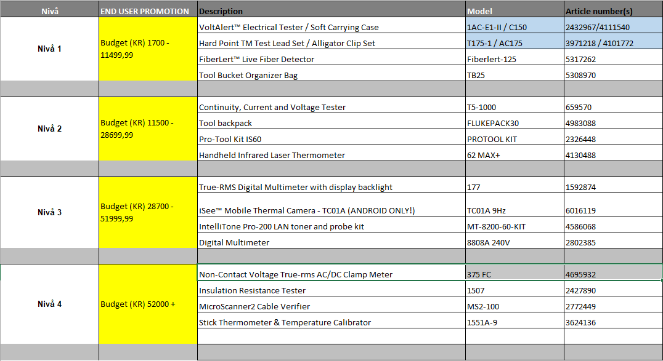
Fluke förbehåller sig rätten att ersätta den valda presenten med ett lämpligt alternativ av samma värde (som bestäms av sponsorn efter eget gottfinnande), om den ursprungligen valda presenten inte längre är tillgänglig eller är föremål för förlängda leveranstider. Kunderna kommer att underrättas om alla sådana ändringar.

  - Registrera ett anspråk via kampanjens onlineregistreringsformulär på www.fluke.se/freegift .Kampanjformuläret måste fyllas i fullständigt och skickas in tillsammans med en tydlig, läsbar inskanning av fakturan med minst ett (1) kvalificerande inköp som gjorts under programperioden, som inköpsbevis. Följesedlar, inköpsorder/orderbekräftelser godkänns inte som inköpsbevis. Fakturor daterade utanför programperioden är inte giltiga och kommer inte att beaktas. Förutom inköpsbevis krävs kundens adress för att gåvan ska levereras.

  - Kunderna måste genomföra sitt gåvoval i onlineregistreringsformuläret, baserat på nivån av det belopp som motsvarar deras faktura.

  - Fakturor kan inte läggas till eller användas mer än en gång. Om fakturor omfattar andra produkter än Fluke-produkterna, kommer endast de belopp som hänför sig till Fluke-produkterna på sådana fakturor att beaktas vid utvärdering av berättigande till gåvan.

  - Sponsorn kan acceptera giltiga anspråk fram till den 31-08-2025 (”tidsgränsen för anspråk”). Anspråk registrerade efter det datumet är ogiltiga.

  - Sponsorn eller dess ombud ska verifiera inskickade anspråk tillsammans med de tillhandahållna fakturaskanningarna. I händelse av avvikelser i formuläret får sponsorn efter eget gottfinnande rätt att den kundens berättigande till gåvan. Om Fluke bedömer att kundens anspråk inte uppfyller villkoren eller på annat sätt inte är berättigat kommer kunden att informeras om detta.

  - Inom 60-75 dagar från tidsgränsen för anspråk ska sponsorn eller dess representanter leverera gåvan till den adress som kunden tillhandahållit.

  - Om den kostnadsfria gåvan inte mottagits ska kunden informera sponsorn snarast, men senast den 30-09-2025. Anspråk på icke mottagna gåvor som mottagits efter detta datum ska lösas enbart enligt sponsorns gottfinnande.

Gåvor måste skickas till en kunds fysiska adress. Gåvor kan inte skickas till postboxar, återsändande företag eller distributörer. Begäran om gåvor är föremål för ytterligare granskning efter sponsorns eget gottfinnande, och om bedrägeri eller underlåtenhet att följa dessa villkor identifieras av sponsorn kan sponsorn efter eget gottfinnande ogiltigförklara denna begäran om gåva, i vilket fall den inte kommer att beviljas. Sponsorn kan kräva att kunder tillhandahåller ytterligare inköpsbevis, inklusive, utan begränsning, fysiska bärarkoder från förpackningar, produktserienummer eller leveransbevis.

Gåvan levereras separat från det kvalificerande köpet. Det kvalificerande köpet kommer att skickas av den auktoriserade distributören från vilken det köptes.

Denna kampanj är en fristående kampanj och är inte giltig i samband med andra kampanjer, erbjudanden, rabatter eller kuponger. Det går inte att använda gåvan som betalning för andra tjänster eller inköp, eller kombinera den med specialerbjudanden, kampanjer eller avtal.

- Ansvarsfriskrivning: Sponsorn och vart och ett av dess moderbolag, partnerbolag och dotterbolag, och var och en av deras respektive styrelseledamöter, tjänstemän, professionella rådgivare, distributörer, representanter, anställda och agenter (tillsammans, "befriade parter") kommer inte att vara ansvariga eller ha något ansvar för: (a) försenad, förlorad, feldirigerad, förvrängd eller förvanskad kommunikation, sändning eller inlösenförfrågning relaterade till kampanjen; (b) telefon-, elektronik-, hårdvaru-, mjukvaru-, nätverks-, Internet-, dator- eller kommunikationsrelaterade funktionsfel eller fel relaterade till kampanjen; (c) eventuella kampanjavbrott, skador, förluster eller skador orsakade av händelser utanför sponsorns kontroll eller av icke-auktoriserad mänskligt eller annat ingripande; eller (d) eventuella tryck- eller typografiska fel i något material som är kopplat till kampanjen.

- Friskrivning av ansvar och skadeståndsanspråk: Om det inte på annat sätt är förbjudet enligt lag gäller följande: Genom att delta i kampanjen friskriver kunden varje befriad part och samtycker till att gottgöra och hålla den skadeslös från allt ansvar, skyldighet, skada, anspråk, rättsfall, åtgärd, kostnad, utgift, förlust eller skada av något slag. Det gäller inklusive eventuell skatteskuld eller förlust av möjliga, direkta, indirekta, särskilda, oavsiktliga eller efterföljande skador, som kan åläggas, hävdas mot eller åsamkas sådan befriad part som uppstår ur eller på något sätt relaterar till kampanjen och de erbjudanden som görs härunder. Det inkluderar men begränsas inte till om skadan uppstår på grund av eller i samband med följande: (a) tekniska problem eller funktionsfel (oavsett om det är under sponsorns kontroll eller inte), (b) felleverans, stöld, obehörig åtkomst eller inblandning från tredje part; (c) begäran om inlösen som är försenad, förlorad, förändrad, skadad eller felskickad (oavsett om den har mottagits av sponsorn eller inte, och oavsett om det är under sponsorns kontroll eller inte); (d) skador på grund av posttjänstens drift. (e) skatteskulder som deltagaren ådragit sig, eller (f) användning eller missbruk av de produkter som erbjuds under kampanjen (utom i den utsträckning täckning finns av produktgaranti).

- Meddelande om immateriella rättigheter. Kampanjen och allt medföljande material, inklusive dessa villkor, är upphovsrättsskyddat 2025 av Fluke Europe B.V. Med ensamrätt.

- Diverse: Kampanjen och dessa villkor regleras, förstås och tolkas enligt lagstiftningen i landet där Sponsorn är registerad utan att tillämpa några bestämmelser om konflikter eller val av lagbestämmelser enligt sådan lag som kan hänvisa utformningen eller tolkningen av någon term här till lagarna i någon annan jurisdiktion. Kunden är bunden till dessa villkor och av sponsorns beslut som är slutgiltiga och bindande i alla avseenden. Dessa villkor utgör hela avtalet som reglerar kampanjen och bindandet av kunden, och inget annat avtal, muntligt eller på annat sätt, ska vara bindande angående kampanjen såvida det inte är skriftligt och undertecknat av sponsorn. I händelse av konflikter eller oförenligheter mellan eventuella andra dokument som rör kampanjen och dessa villkor ska dessa villkor gälla. I den maximala utsträckning som lagen medger, kommer inget undantag från någon bestämmelse av dessa villkor att antydas från någon aktivitet mellan kunden och sponsorn eller från något misslyckande av kunden eller sponsorn att hävda sina rättigheter nedan vid något tillfälle eller en rad tillfällen. I den utsträckning lagen medger förbehåller sig sponsorn rätten att när som helst ändra dessa villkor efter eget gottfinnande och att stoppa eller avbryta kampanjen eller kundens deltagande i kampanjen om datavirus, obehörigt mänskligt ingripande eller andra orsaker som ligger utanför sponsorns kontroll påverkar kampanjens administration, säkerhet eller genomförande, om sponsorn på annat sätt (som fastställs efter eget gottfinnande) blir oförmögen att genomföra kampanjen som planerat eller av någon annan anledning som sponsorn anser vara lämplig enligt dess ensidiga gottfinnande. En kund som i samband med deltagande i kampanjen bryter mot dessa villkor eller lagar, regler eller förordningar, försvårar kampanjens funktion, eller uppvisar något beteende som är skadligt eller orättvist för sponsorn, kampanjen eller någon annan deltagare (i varje enskilt fall enligt vad som fastställs enligt sponsorns ensidiga gottfinnande) kan diskvalificeras från deltagande i kampanjen och alla andra rättigheter och rättsmedel som finns tillgängliga enligt lag. Om du har några frågor om dessa villkor eller kampanjen, kan du skicka dem med e-post till ehv-marcom@fluke.nl eller med post till adressen som anges omedelbart nedan. Fluke Europe B.V., BIC 1, 5657 BX Eindhoven, Nederländerna.

- Sponsorns användning av personuppgifter som kunden lämnar till sponsorn omfattas av sponsorns integritetspolicy (tillgänglig på http://en-us.fluke.com/site/privacy). Om du har några frågor om dessa villkor eller kampanjen, kan du skicka dem med e-post till privacypolicy@fluke.com eller med post till adressen som anges omedelbart nedan.

